**ALGORİTMA VE PROGRAMLAMA DERSİ ÖDEVİ**

**Ad Soyad**: Emre Uzun

**No**: 15346454776

**Sınıf**: 2.Sınıf YBS(İÖ)

**Not:** [**https://www.onlinegdb.com/online_c_compiler**](https://www.onlinegdb.com/online_c_compiler)

**Kodları denediğim compiler sitesi linki yukarıdadır. Bu compiler üzerinden birçok programlama dili kodları çalıştırılabiliyor. İşlem süreleri fotoğrafların alt kısmında yazıyor.**

**C Programlama Dili**

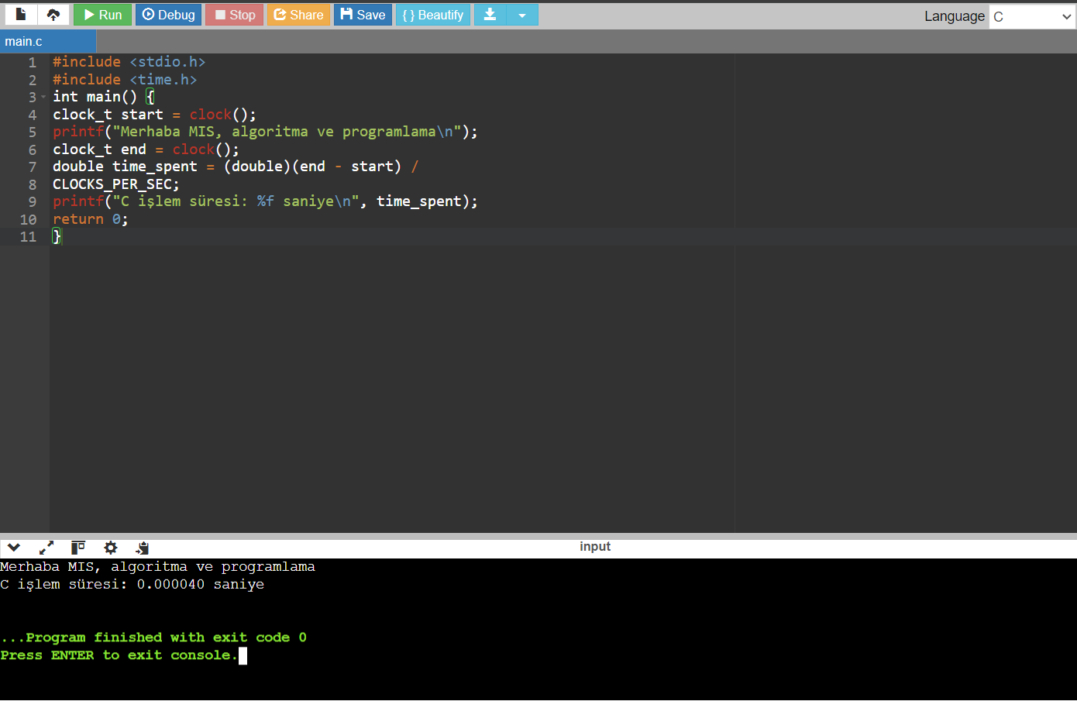

**C++ Programlama Dili**

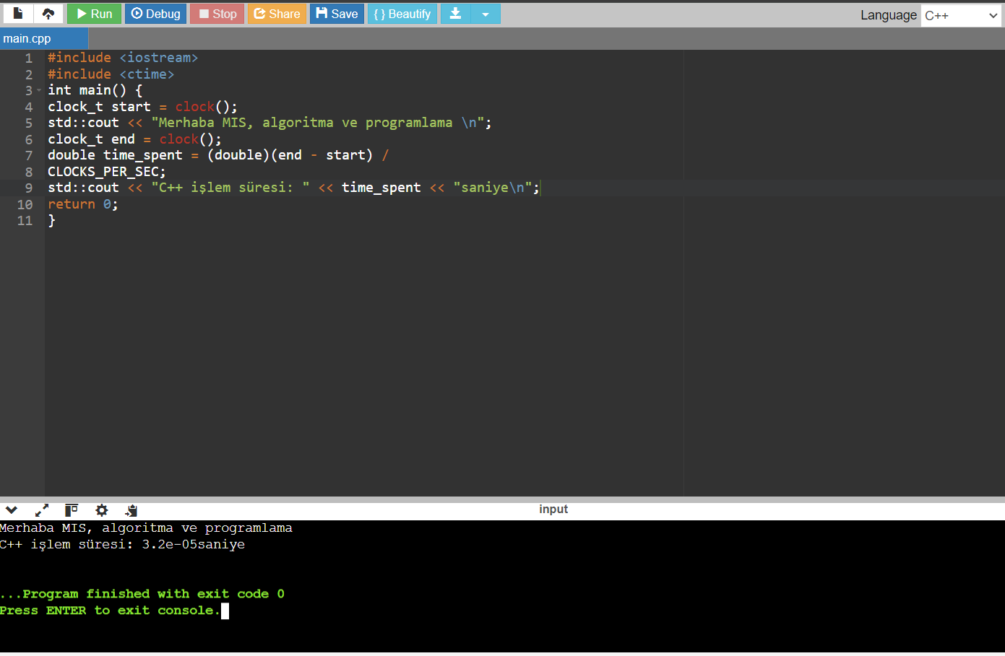

**C# Programlama Dili**

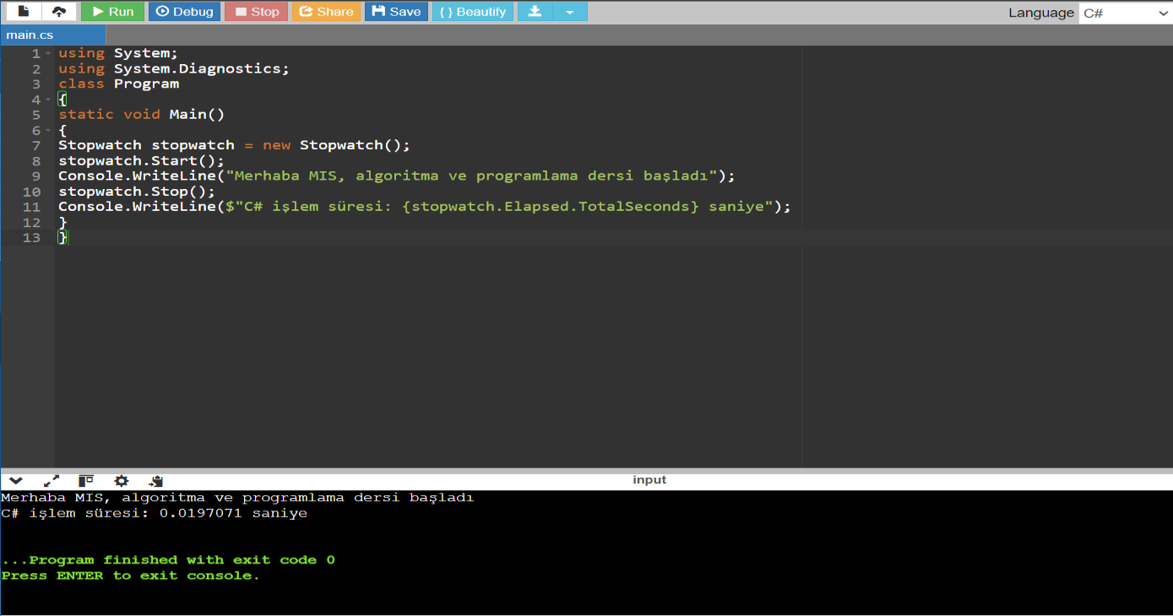

**Java Programlama Dili**

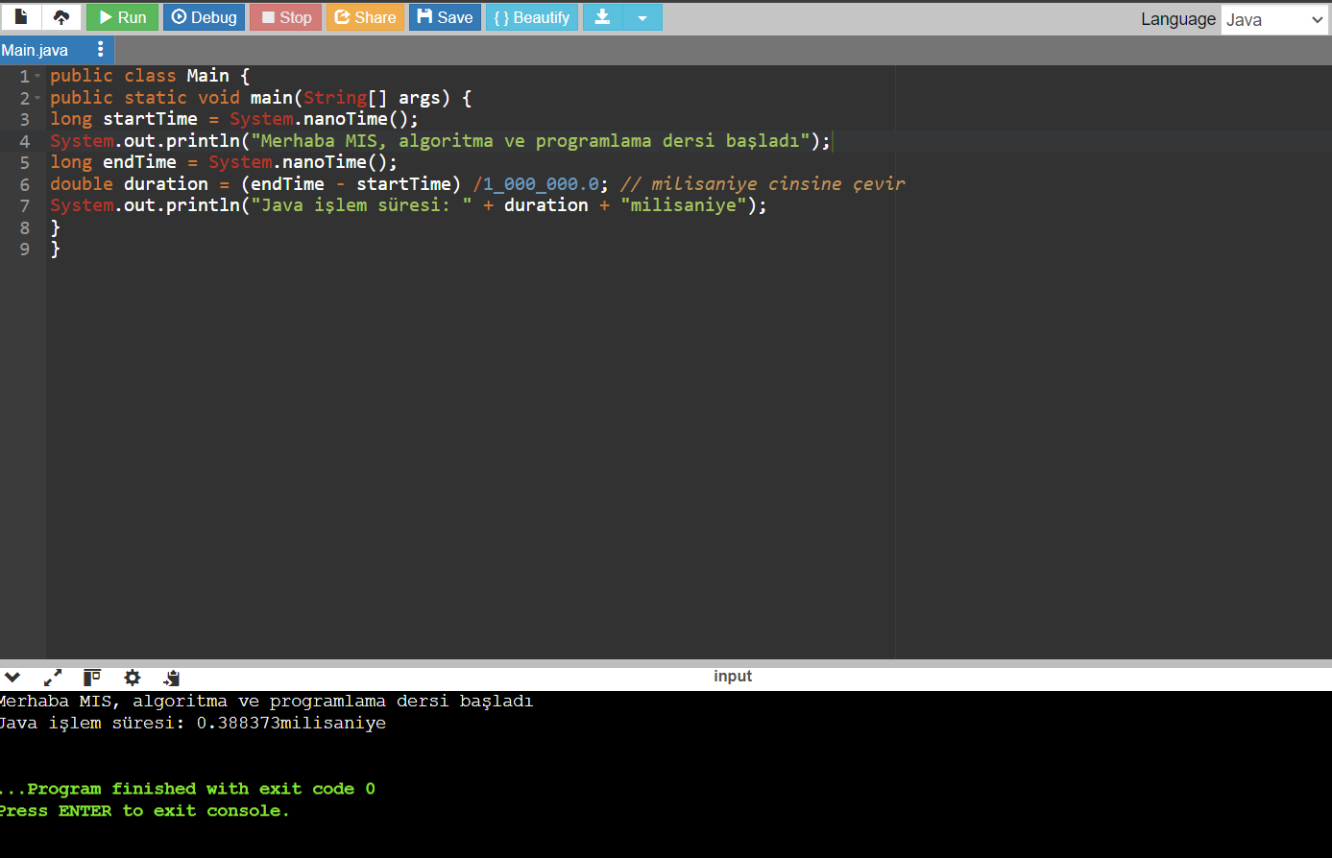

**JavaScript(Node) Programlama Dili**

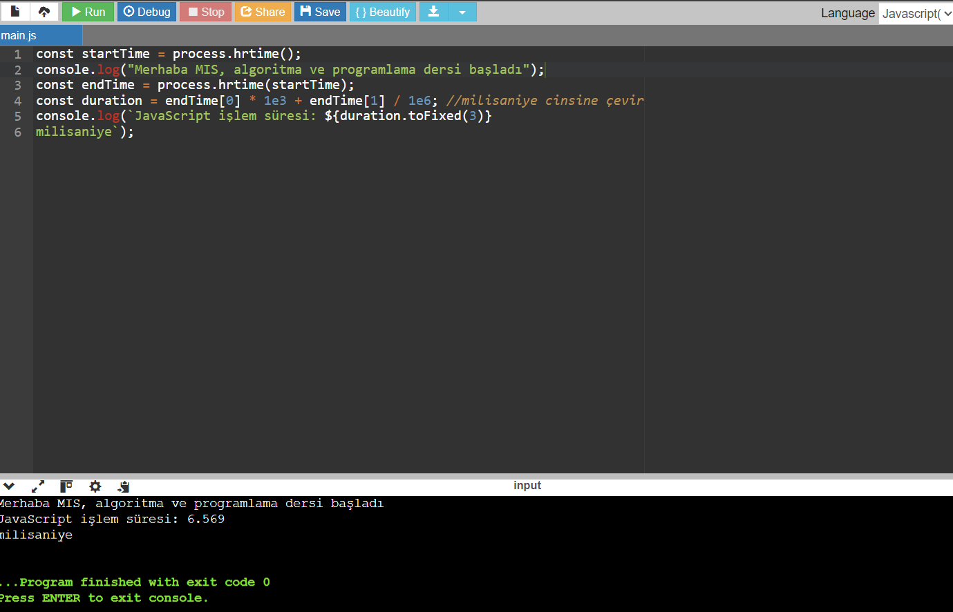

**Python Programlama Dili**

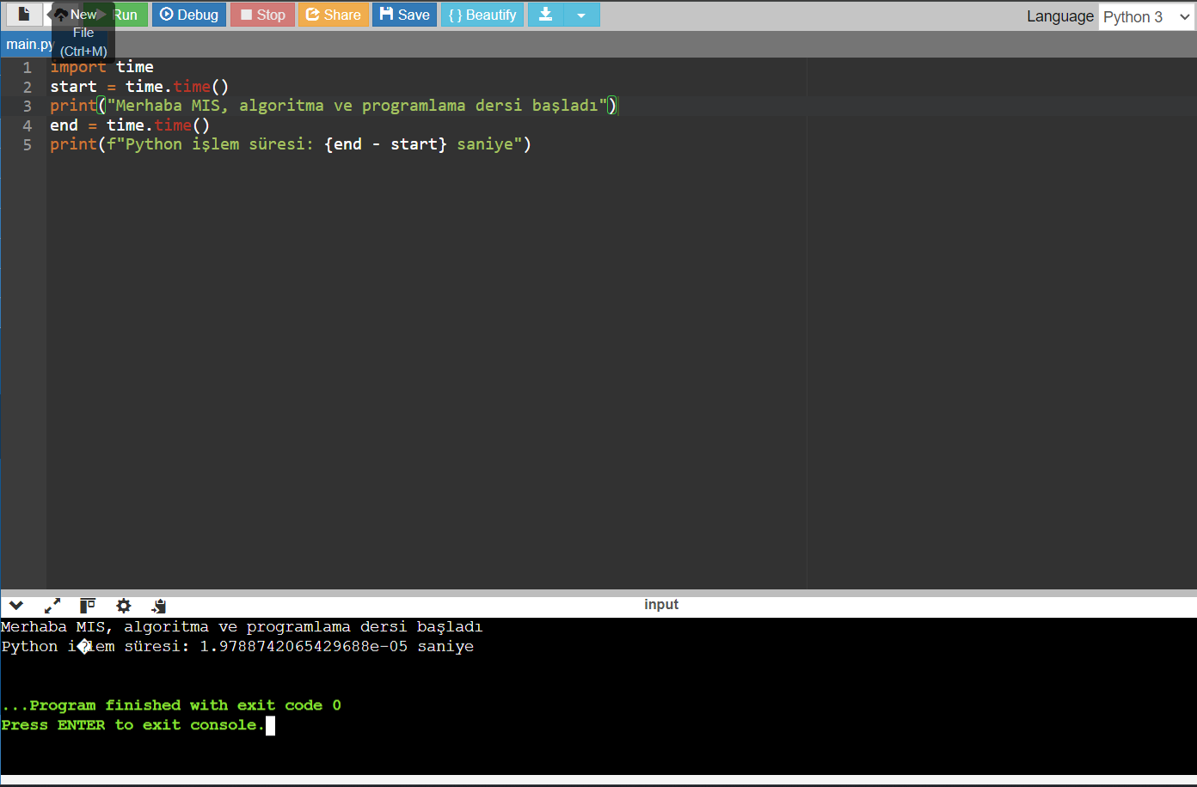

**Go Programlama Dili**

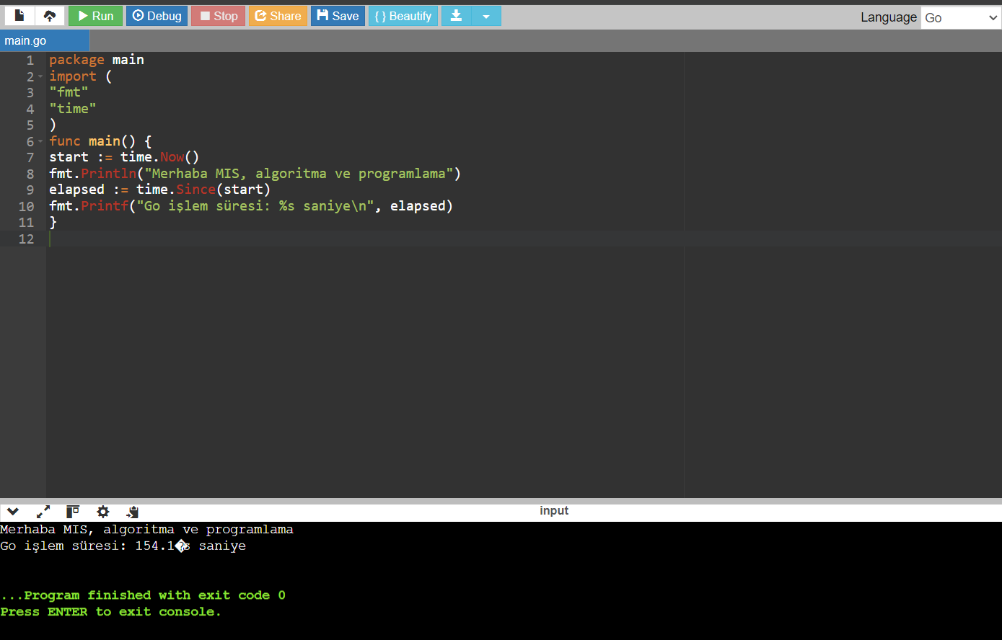

**Perl Programlama Dili**

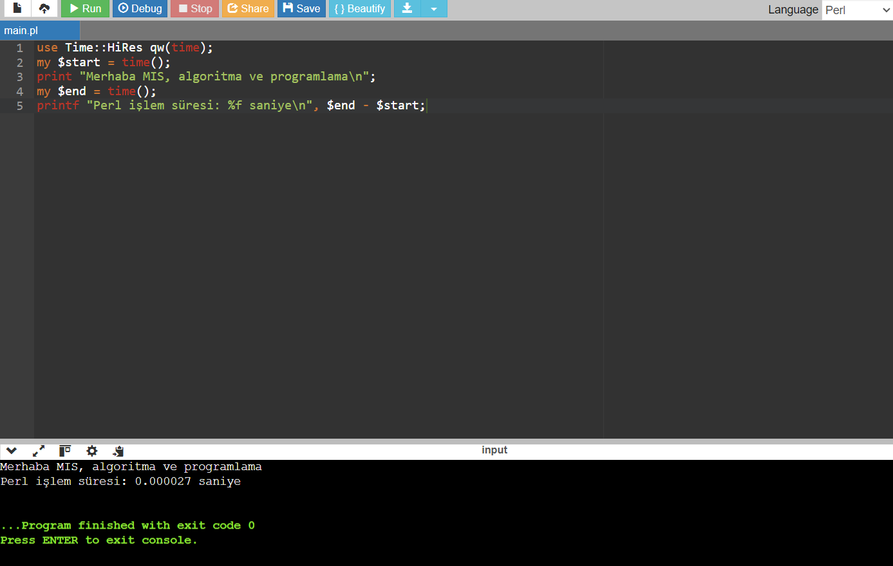

**Ruby Programlama Dili**

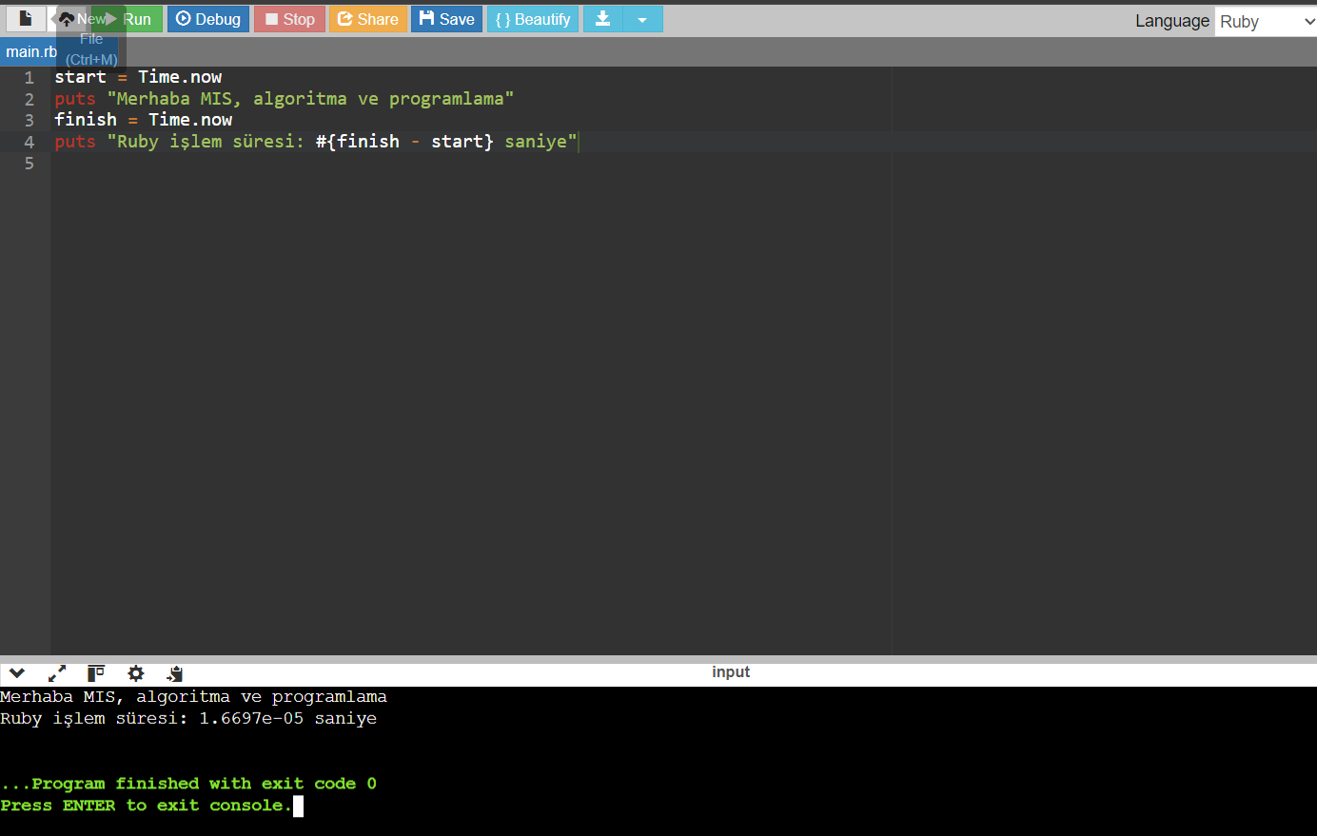

**Rust Programlama Dili**

